Облачные технологии

Лабораторная работа № 3

Подготовка виртуальных машин к развертыванию облака OpenNebula

1. Подготовка виртуальных машин к развертыванию облака OpenNebula

Описанные ниже действия необходимо выполнить на ВМ главного и рабочего узлов, работающих под ОС CentOS 7 до начала установки ПО Opennebula.

1.1. Отключение GUI (X-Windows) при загрузке CentOS
Отключить запуск X-ов при старте системы можно выполнив команду:
$ sudo systemctl set-default multi-user.target
проверяем:
$ sudo systemctl get-default
$ multi-user.target

Перезагружаемся без GUI
$ sudo reboot
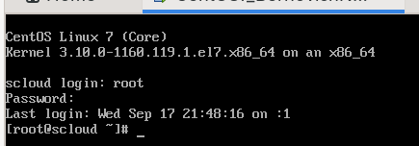
Рисунок 1 – Запуск без GUI
Вернуть обратно запуск графической оболочки можно с помощью команды:
$ sudo systemctl set-default graphical.target
проверяем:
$ sudo systemctl get-default
$ graphical.target

1.3 Настройка преобразования имен в IP адреса в ОС Linux.

Заполните таблицу имен и IP адресов ВМ входящих в состав облака:
Я
1 | scloud  one-serv | 192.168.109.128 | Сервер OpenNebula
2 | sunstone  st-serv  one-web | 192.168.109.128 | Web-сервер Sunstone управления облаком
3 | virt_node  virt-node1  node1  kvm1 | 192.168.109.130 | Сервер виртуализации
4 | swvmnet8 | 192.168.109.1 | Виртуальный коммутатор VmNet8
5 | gw | 192.168.109.2 | Шлюз виртуальной сети облака
6 | dns-srv | 192.168.109.2 | Сервер DNS
7 | host-pc  mypc | 192.168.8.1. | Хозяйская машина
8 | gw-host | 192.168.8.12 | Шлюз хозяйской машины

1.3.1 Внесение имен узлов облака в файл /etc/hosts на управляющем узле
На управляющем узле scloud откроем файл /etc/hosts:

Внесем в него следующие записи, после записей 127.0.0.1, но до адресов IPv6:

# Local Addresses a components of the OpenNebula Cloud

192.168.15.140 scloud.BBB.bstu.by scloud one-srv one sunstone
st-serv one-web
192.168.15.141 virt-node.BBB.bstu.by virt-node node1 kvm1
192.168.15.1 swvmnet8
192.168.15.2 gw
192.168.100.200 host-pc mypc
192.168.100.1 gw-host

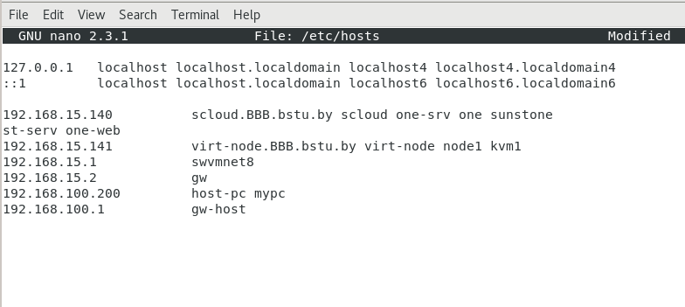
Рисунок 2 – Редактирование hosts

1.4. Настроить работу службы сервер SSH на главном и рабочем узлах предназначенных для развертывания ОН
Описанные ниже процедуры выполняются на обеих ВМ, предназначенных для развертывания ПО Opennebula
1.4.1 Знакомство со средствами удаленного администрирования узлов сетевой инфраструктуры облаков.

Выполните лабораторную работу 3.1 Telnet и SSH в части касающейся протокола SSH.
Скачайте из Internet и установите на хозяйскую машину (это Ваша Windows машина) программу клиент SSH Putty. Самостоятельно ознакомьтесь с ее интерфейсом порядком работы с ней.

1.4.1.1 Рекомендации по настройке Putty
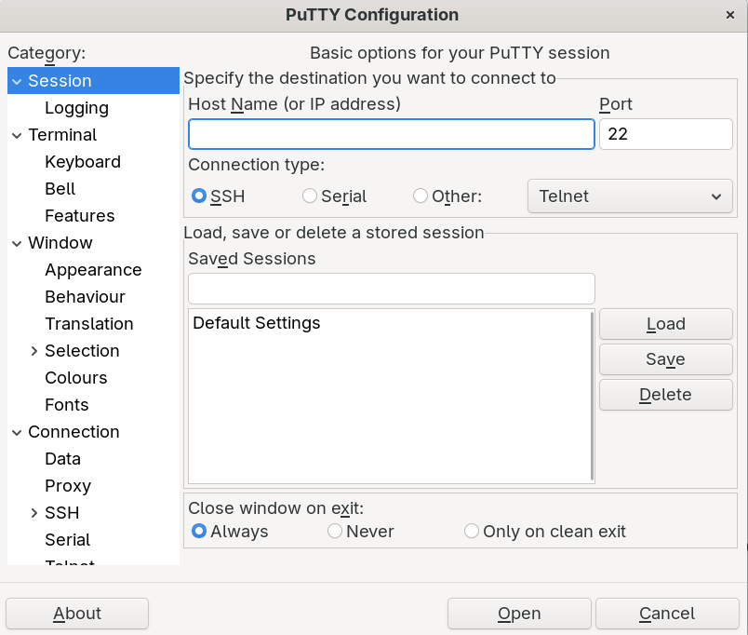

Рисунок 3 – Интерфейс putty
Для этого служат кнопки Load и Save.
2) Настройки сессий для корректной работы с Midnight Commander:
Window
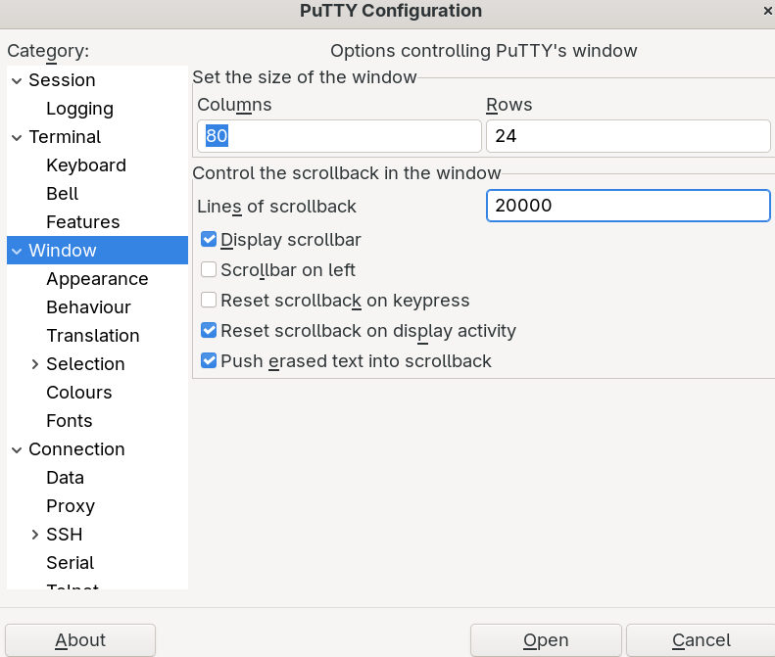

Рисунок 3 – Настройка putty
Установите размер буфера прокрутки экрана 20000 и более (макс. 32000)

Translation
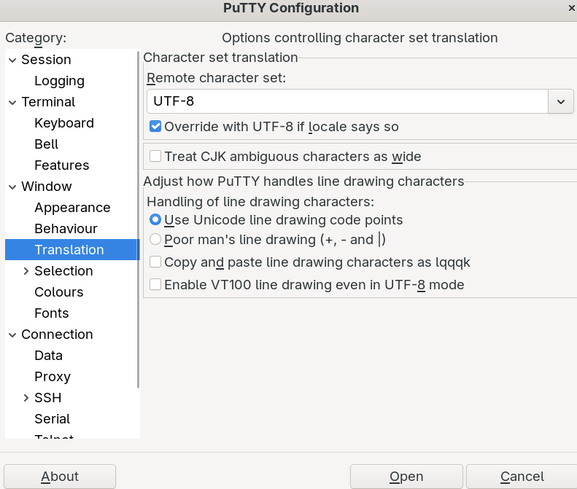

Рисунок 4 – Настройка UTF-8

Выберите кодировку UTF-8
SSH
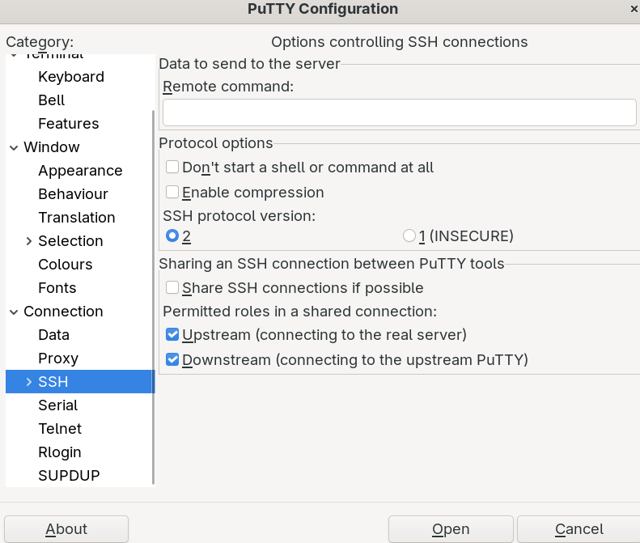

Рисунок 5 – Настройка SSH
Выберите версию SSH 2
3) Согласование ключей
При первом подключении выдается окно
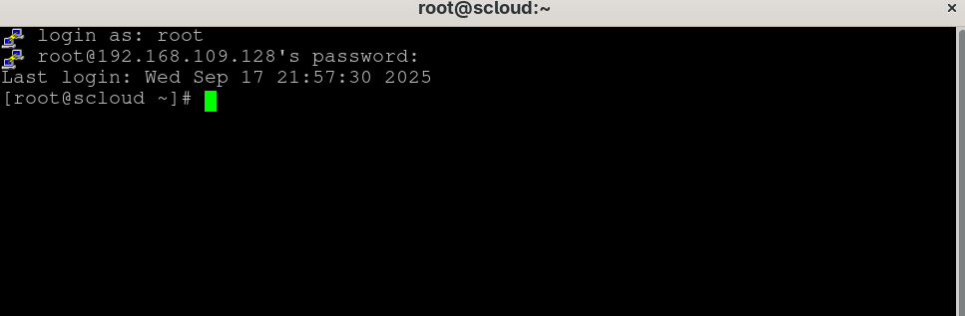

Рисунок 6 – Подключение putty

1.4.2 Настройка службы сервер SSH в OS CentOS 7

1) ПросмотIреть содержимое папки /etc/ssh:
# ls –l /etc/ssh/
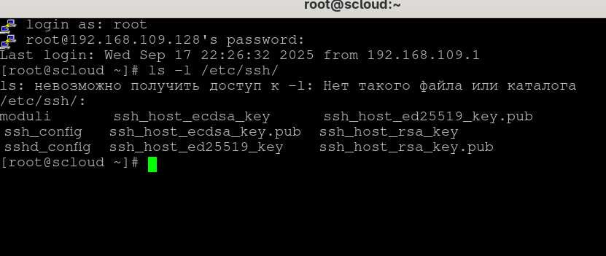

Рисунок 7 – Cодержимое папки /etc/ssh

1.4.2.1 Настройка сервера SSHd
Открыл файл в редакторе nano файл /etc/sshd_config
# nano /etc/ssh/sshd_config

Раскомментировал строки:

PermitRootLogin yes
PasswordAuthentication yes

Во всех ОС в целях безопасности устанавливается тайм-аут неактивной работы пользователя, по истечение которого интерфейс пользователя блокируется и ему предлагается пройти аутентификацию для продолжения работы. Для изменения этого времени настроим тайм-аут при работе с использованием SSH надо Найти, расскомментировать и изменить следующие строки как показано на скриншоте:
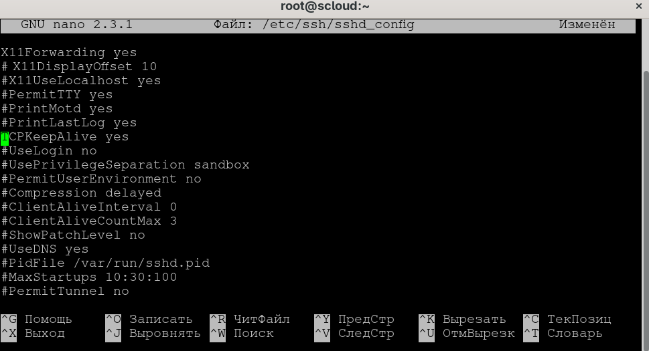

Рисунок 8 – Настройка /etc/ssh/sshd_config

1.4.2.3 Разрешить автоматический запуск сервера службы SSH при старте системы.
1) Сперва убедимся, что операционная система действительно использует systemd:
ps -p 1 -o comm=
Если команда вернула строку «systemd», значит наши предположения верны.
2) Проверим запущена ли служба сервера SSHD
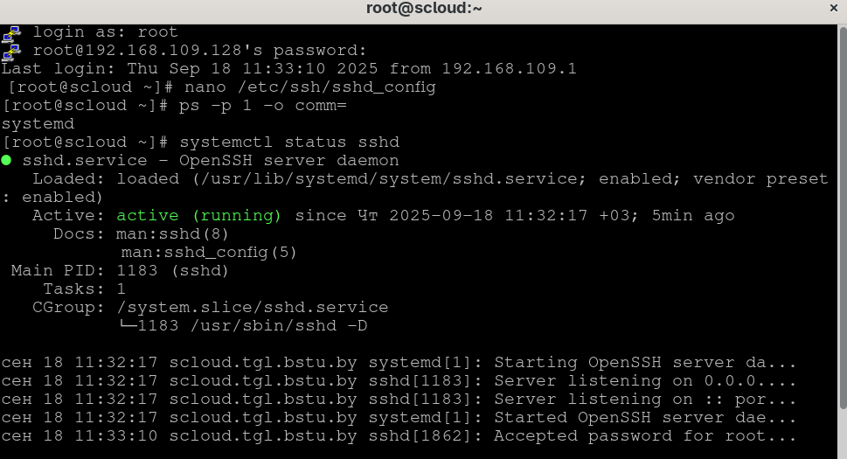

Рисунок 9 – Проверка работы службы

3) Проверить работу служб SSHD на обоих узлах:
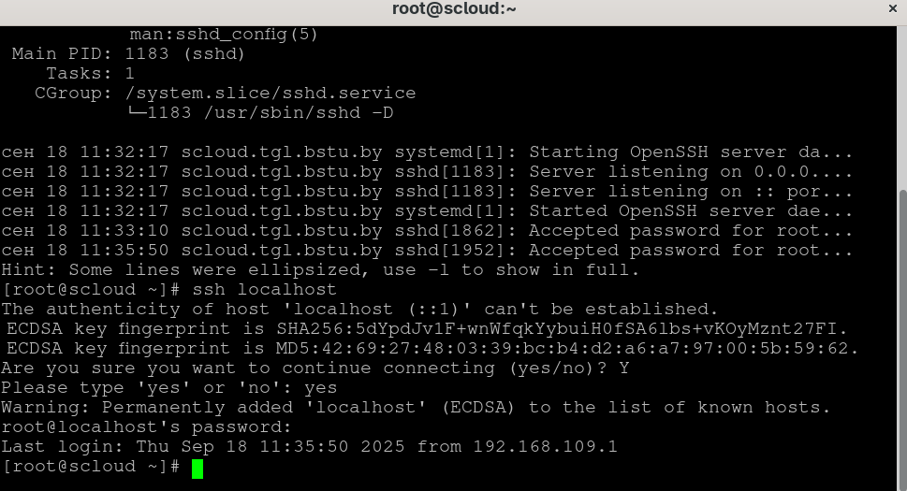

Рисунок 10 – Работа служб
4) Если подключения к самому себе проходят, то надо проверить возможность подключения узлов друг другу в обоих направления.
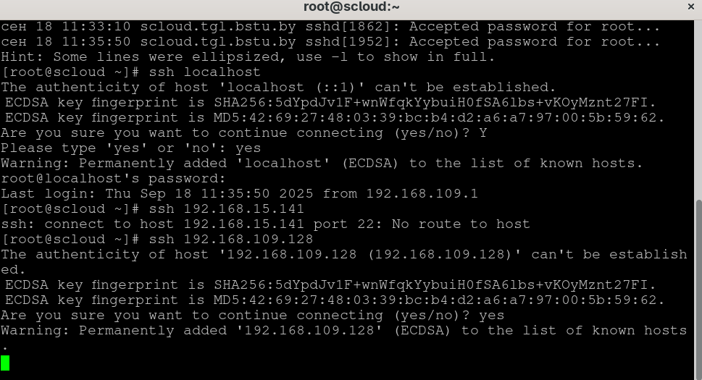

Рисунок 11 – Подключение между узлами
1.4.3 Копирование файла /etc/hosts на рабочий узел и хозяйскую машину.

# scp /etc/hosts virt-node:/etc/hosts
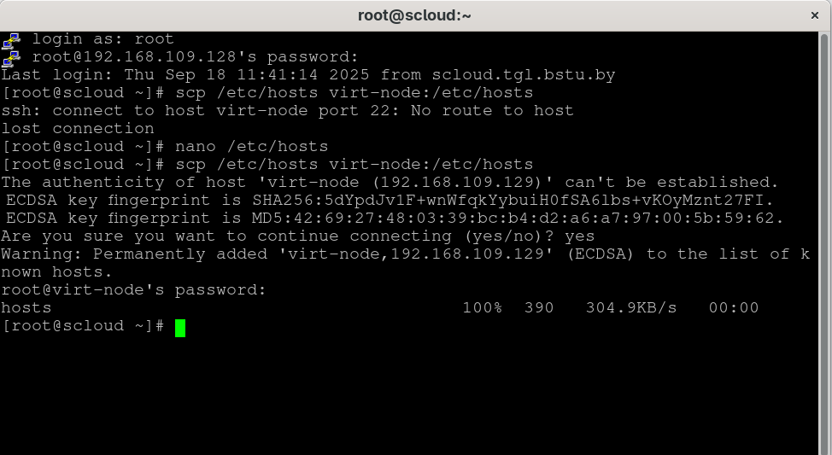

Рисунок 12 – Перенос файла hosts

Копирование файла /etc/hosts на хозяйскую машину.

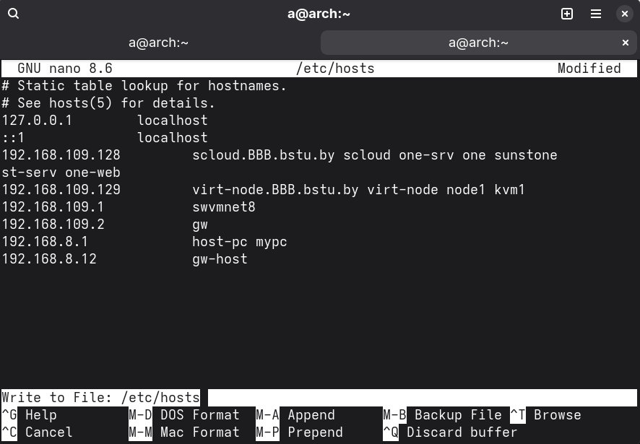

Рисунок 13 – Hosts на главной машине

g) проверьте правильность настройки локальных имен с помощью команды ping из хозяйской машины.

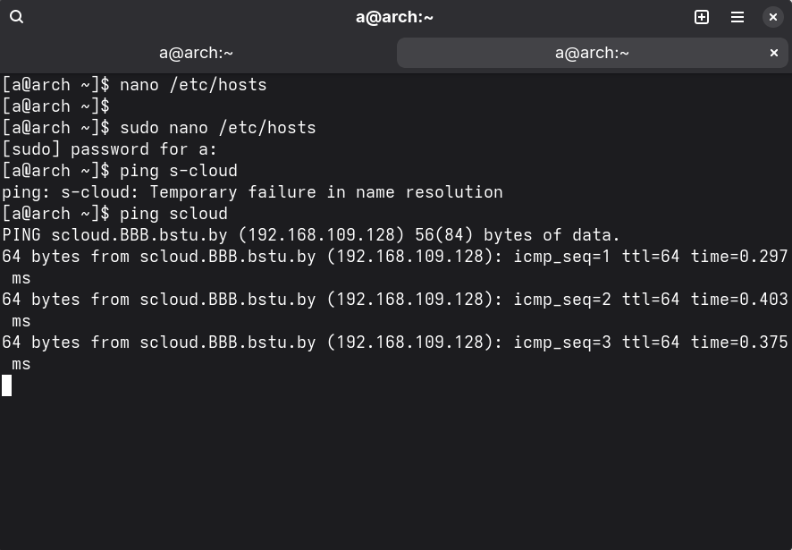

Рисунок 14 – Проверка работы hosts

